דבורה לוי
הבלדה על ארי ודרצ'י
https://shironet.mako.co.il/artist?type=lyrics&lang=1&prfid=563&wrkid=965
כוורת
מילים ולחן: דני סנדרסון
לאור הירח ולאור הכוכבים,
כשהשקט מדבר בשביל עצמו באין עונים,
והלילה כבר ירד על היקום ועל בת ים,
והרוח מנשבת ונשמע קולו של תן.
בתוך בית השוכן עמוק ביער לא מוכר,
ישנה בדד גברת בחדרה המסוגר,
ופתאום בלטה זזה ועולות מן הרצפה,
שתי דמויות מעורפלות, שנראות ממש זוועה.
האשה עודה חולמת ואיננה מרגישה,
שהצמד המוזר הזה קרב אל המיטה,
האחד באופן די מחריד סופר בלחישה,
השני מרים ידיו ומוכן לפעולה...
ו... איך שהם רוקדים זה משגע,
סטפס כאלה לא שמעת, לא ראית, בחיי,
יודעים כל כך יפה להתנועע,
או, לראות אותם רוקדים זה משגע.
מתחת לרצפה גרים הצמד המוזר,
עובדים על צעדים ומשפרים ת'הופעה.
בשתיים-עשרה וחצי, לעיני הכוכבים,
עולים הם מלמטה ונותנים כמה קטעים.
עבדו כפועלי בניין לפני עשרים שנה,
ובטעות הם נרדמו כששמו ת'רצפה,
וכשפקחו עיניים, וראו שהם חיים,
פתחו במחולות, ועד היום הם לא סוגרים.
ואיך שהם רוקדים...
(תנו לי בבקשה מוסיקה של בוקר)
על הבוקר צ'יק צ'ק היא קמה,
מחליפה סדין ופיג'מה,
לא שואלת איפה ולמה,
בטח זה רק חלום.
הרצפה מאוד מלוכלכת,
בלי הרהור אותה היא שוטפת,
בפינה יושבת, סורגת,
ככה עובר היום.
ובינתיים, ממש מתחתיה,
חברינו ארי ודרצ'י,
מעסיקים את עצמם בתמרוני רגליים מהפכניים,
שיכולים להוציא מטבח מכליו.
הם לא מפסיקים לרגע,
ומיותר להוסיף ש...
איך שהם רוקדים...
וכך כל ערב הם יוצאים,
ובסוף כשהם גומרים,
חוזרים עמוק למטה,
מחזירים את הבלטה.
וזוהי הבלטה,
וזוהי הבלטה,
וזוהי הבלדה
על ארי ודרצ'י.
http://web.nli.org.il/sites/NLI/Hebrew/music/music-stories/daily_song/Pages/kaveret2.aspx
הספריה הלאומית
​ ארי ודרצ'י (משחק מלים על הביטוי "אריוֶדרצ'י", arrivederci, "להתראות" באיטלקית) הם צמד בנאים מקצועיים. ברוב כשרונם נותרו השניים טמונים מתחת לבלטה. בבלטה, כלומר בבלדה, מתוארים חייהם הצבעוניים והססגוניים, שבמהלכם הם "מעסיקים את עצמם בתמרוני רגליים מהפכניים שיכולים להוציא מטבח מכליו", מלווים כל העת ברקוד סטפס מרשים "שלא שמעת, לא ראית, בחיי".

"הבלדה על ארי ודרצ'י" הוא שיר מורכב ומתוחכם מילולית ומוזיקלית, ומשולבות בתוכו קריצות סגנוניות שונות. כבר בפתיחה, בתגובה לבקשה ל"מוסיקה של חושך", מובאת תמונת הלילה שירד על "היקום ועל בת-ים" על רקע צלילים מתמשכים (גר-גור-י-ני) המזכירים במידת מה מוזיקה גרגוריאנית עתיקה. ריקודם של הצמד עולה ופורץ במנגינה עליזה ואופטימית עד לסיומו המוצלח של השיר שבו חוזרים החברים "עמוק למטה, ומחזירים את הבלטה".

לפני כשנתיים, בהשראת היצירה המעניינת, יצא לאור ספר הילדים "הבלדה על ארי ודרצ'י", שיתוף פעולה של הצייר והמאייר אבנר כץ, ודני סנדרסון מחבר השיר. באיורים מלאי צבע וכשרון מפרש כץ את סנדרסון היצירתי. "הבלדה על ארי ודרצ'י" הוא ספרם המשותף השני של כץ וסנדרסון.
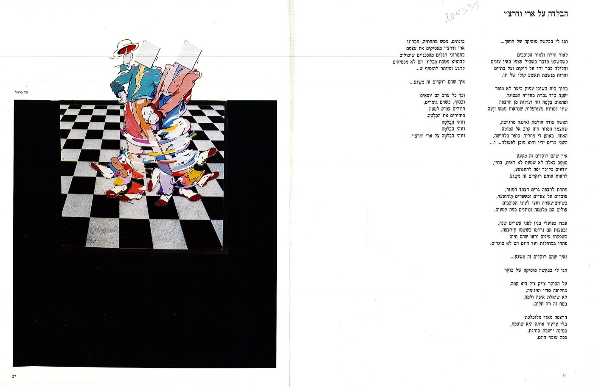
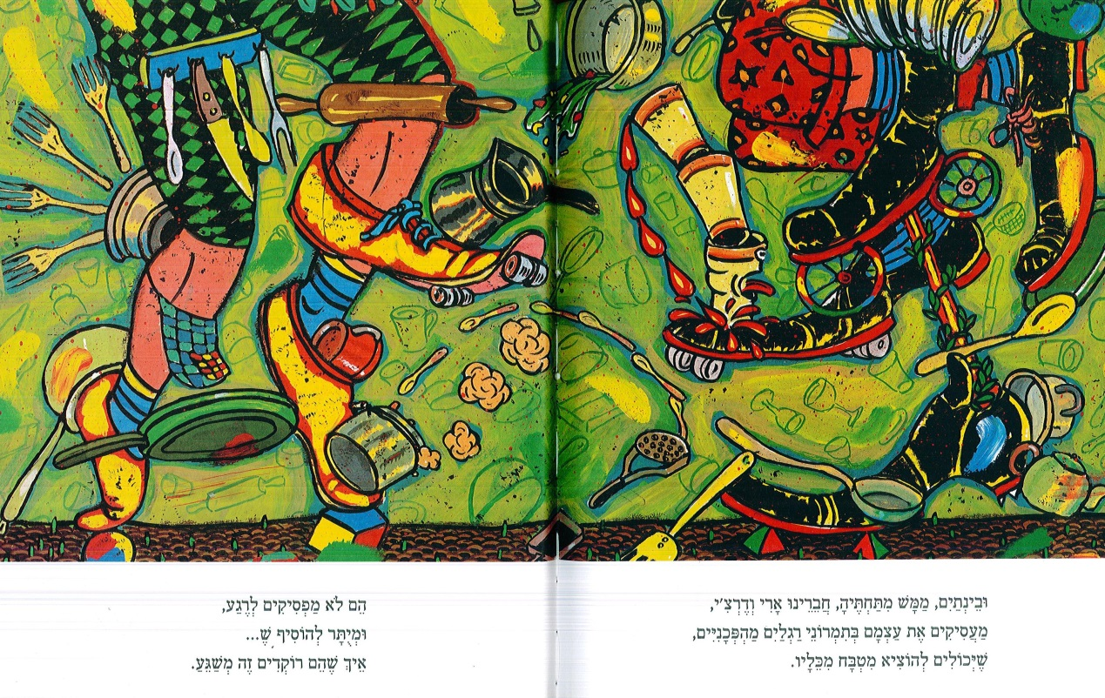

https://www.youtube.com/watch?v=GXINZHLoeoI
הבלדה על ארי ודרצ'י מתוך מופע האיחוד הרביעי של "כוורת" בבריכת הסולטן, 2013.
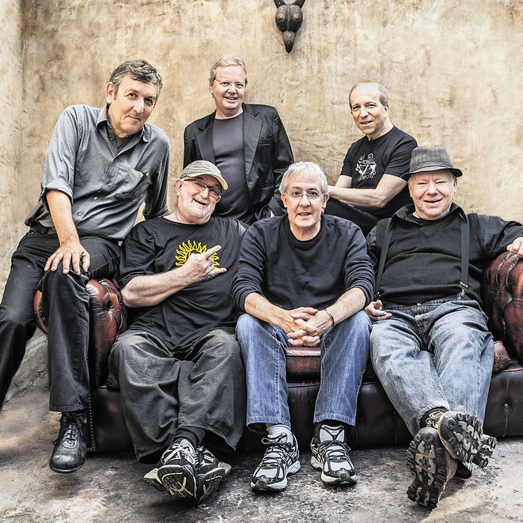

https://www.youtube.com/watch?v=LkEB38wUf94
הבלדה על ארי ודרצ'י מתוך התקליט של "כוורת" (ביצוע מוסיקלי בלבד), 1974.

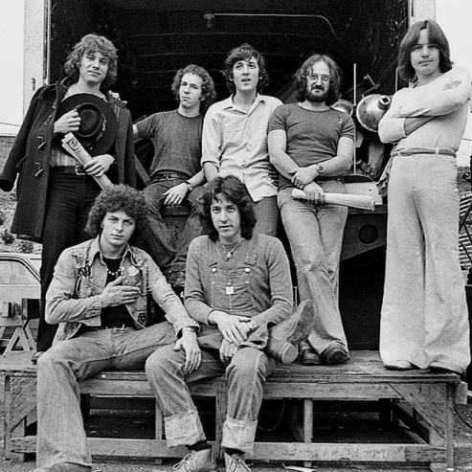

https://www.yediot.co.il/articles/0,7340,L-5225600,00.html
7 לילות • 09.04.2018
כוורת: היה ממש נחמד
הם התחילו בלהקת הנח"ל ויצרו מיד אגדה, שהייתה באמת, וסחבה מאות אלפים לטקסי פולחן, שנקראו בטעות הופעות איחוד. דני סנדרסון וגידי גוב, מנהיגי כוורת - להקת ה–70 - מנסים לפענח את סוד הקסם.
רז שכניק

"כוורת" היא סוג של נס בתודעה הישראלית. שלוש שנות פעילות ושלושה אלבומים בלבד ביחד, הספיקו לשביעייה המופלאה (גוב, סנדרסון, אולארצ'יק, שמיר, קלפטר, רכטר ופניגשטיין) כדי להיבחר כלהקה הגדולה מכולם ב־70 שנות המדינה. "אבל אי־אפשר להתעלם מהאיחודים!" מתקן דני סנדרסון, "זה לא שהלהקה נעלמה ממש. ארבעה איחודים השאירו אותנו קיימים. אבל כלהקה שלא הייתה פעילה יצירתית, אני מסכים שהבחירה הזו מדהימה ומחמיאה עד מאוד. מחמם את הלב לדעת, שהקהל שליווינו במשך לא מעט שנים מלווה אותנו עד היום".

"מה אגיד? כבוד גדול ושמחה גדולה", מוסיף גידי גוב, "התאחדנו לפני חמש שנים וזו הייתה הצלחה אדירה, כך שזה אולי מאוד אקטואלי, לפי הבחירה הזו. נורא שמחנו על מה שקרה אז, מאושר על הבחירה הזו היום".

איך תסבירו בכל זאת את הבחירה בכם על בסיס צר של פעילות.

סנדרסון: "אני חושב שיש כאן עניין של 'והגדת לבנך'. במשך שנים הורים השמיעו לילדים את השירים, ואותם ילדים העבירו לילדים שלהם. זה ההסבר שאני יכול למצוא. אולי גם זה שמעולם לא כיוונו לקהל מסוים וצברנו קהלים מכל מיני סוגים. עשינו שירים שלכאורה נגעו בסוגיות אזטוריות, כמו 'פה קבור הכלב', שנתפסו כשירי ילדים שדיברו גם למבוגרים".

https://he.wikipedia.org/wiki/%D7%94%D7%91%D7%9C%D7%93%D7%94_%D7%A2%D7%9C_%D7%90%D7%A8%D7%99_%D7%95%D7%93%D7%A8%D7%A6%27%D7%99

הבלדה על ארי ודרצ'י
הבלדה על אָרִי ודֶרְצִ'י היא בלדת רוק בסגנון אופרת רוק, שנכתבה והולחנה על ידי דני סנדרסון ובוצעה על ידי להקת כוורת.
"הבלדה על ארי ודרצ'י" מופיעה באלבום השני של להקת כוורת "פוגי בפיתה" שיצא לאור ב-1974.
"הבלדה" נכתבה כשיר איגיון הומוריסטי, כמו רבים משיריו של סנדרסון. ייחודה הוא שכל בית מהווה מעין סצנה/תמונה נפרדת, דבר ההופך אותה לאופרה בזעיר אנפין. פירוש המילה "אריוֶדרצ'י" (arrivederci) באיטלקית הוא "להתראות". סנדרסון הפריד את המילה והפך אותה לשמות של שתי דמויות: ארי ודרצ'י. השניים הם פועלי בנין שנרדמו בעת ריצוף בית. לאחר שהתעוררו, הפועלים החליטו להשאר מתחת לבלטות ולצאת משם רק בלילות כדי לרקוד סטפס. בעלת הבית, שאינה מודעת לפועלים, בטוחה שהרעש הוא פרי חלום.

דני סנדרסון הוא אחד הכותבים הפוריים בתחום שירי איגיון . הוא יוצר פרפראזות על פתגמים עבריים, שיוצרים הומור בגלל השינוי המפתיע.
בשיר "הבלדה על ארי ודרצ'י : "שיכולים להוציא מטבח מכליו" - פרפרזה על "להוציא אדם מכליו". כל עניינו של השיר "הבלדה על ארי ודרצ'י" הוא סיפור על ארי ודרצ'י שחיים תחת בלטה , שנשמע כמו בלדה . שמות הדמויות, ארי ודרצ'י, מבוססים על המילה האיטלקית "אריוֶדרצ'י" (arrivederci) שפירושה הוא "להתראות".

מוזיקה
אחת מההשפעות הבולטות ביצירה היא אופרת הרוק "טומי" אשר נכתבה במהלך שנות השישים והיוותה מודל לאופרות הרוק של סנדרסון. השיר מערב מספר סגנונות ובהם: רוק מתקדם, מזמור גרגוריאני, שירה גרונית במסורת המוזיקה המונגולית, הורה ושירי הלהקות הצבאיות. בהתאם לכך הוא כולל שינוי מקצבים מהיר בין הקטעים. משך השיר בביצוע המקורי הוא כשש וחצי דקות.
בביצוע השיר מנגנים, בין היתר, גידי גוב בחלילית, ויוני רכטר במספר כלי נגינה יוצאי דופן לאותה תקופה: מלוטרון, סינתיסייזר, סינתיסייזר מוג ומוג באס.
- פתיחה (0:00 - 0:56) - השיר נפתח ב"מנגינת רועים" על ידי חלילית סולו (גידי גוב). בהדרגה מצטרפים כלים נוספים לחזרה על הנושא (0:00 - 0:28). זמר מצטרף סולו מצטרף למוטיב החוזר "הבלדה על ארי ודרצ'י" ולאחר מכן מצטרפים אליו זמרים נוספים. (0:28 - 0:56)
- רצ'יטטיב (0:56 - 2:29) - נפתח במזמור גרגוריאני א-קפלה אשר במהלכו מסופרת מסגרת העלילה בסגנון רצ'יטטיב. המוזיקה עוברת לשירה גרונית מונגולית והמספר ממשיך כאשר ברקע נוספים אפקטים.
- הורה (2:30 - 3:44) - המספר שר את הפזמון ולאחריו מצטרפים אליו זמרים נוספים. ההרכב המורחב חוזר על סיפור הרקע בשירה ומתחיל בעלילה.
- בלדה (3:45 - 4:22) - לאחר קטע מעבר מתחיל קטע אינסטרומנטלי של סולו גיטרות (3:45 - 3:53). מעבר סולם לרגל הצגת תמונת בעלת הבית (3:53 - 4:22).
- הורה (4:23 - 5:03) - שינוי מוזיקלי. המספר חוזר לסיפור הצמד ולמוזיקה המקורית (4:23 - 4:36). לאחר מכן חזרה לפזמון (4:37 - 5:03).
- סיום (5:03 - 6:30) - מעבר אינסטרומנטלי שלאחריו מצטרפת הלהקה. קטע רוק של הכלים. חזרה לקטע הפתיחה של הלהקה וסיום.
- כמעט ארבעים שנה לאחר כתיבת הבלדה עובד השיר לספר ילדים ואויר על ידי אבנר כץ (שאף שיתף פעולה עם סנדרסון בספרו הראשון).^{[3]}

ביצוע
- דני סנדרסון - גיטרה, זמר
- גידי גוב - זמר, חלילית
- אלון אולארצ'יק - גיטרת בס, זמר
- אפרים שמיר - גיטרה, זמר
- יצחק קלפטר - גיטרה, זמר
- מאיר פניגשטיין - תופים, זמר, דיבור (כ"פוגי")
- יוני רכטר - מלוטרון, סינתיסייזר, מוג, מוג באס, זמר

https://archive.is/R0i6h#selection-402.0-587.92
הפנקס
"לראות אותם רוקדים זה משגע" – ראיון עם אבנר כץ
שירו האהוב והמוכר של דני סנדרסון, "הבלדה על ארי ודרצ'י", ראה אור לאחרונה כספר לילדים, כמעט ארבעים שנה לאחר יציאתו. את הספר, שפורסם בהוצאת "אגם", אייר הצייר והמאייר אבנר כץ... "הבלדה על ארי ודרצ'י" הוא פזמון של להקת כוורת (מילים ולחן: דני סנדרסון) מתוך האלבום "פוגי בפיתה", שקהל היעד המקורי שלו הוא מבוגרים...כץ מציג איורים פרועים, מופלאים בצבעוניות שלהם ובדיאלוג המרתק שהם מקיימים עם הטקסט; דיאלוג השואב לא מעט מסגנונו כצייר... כץ מרחיב במידה מסוימת את התבנית האיורית השלטת בספרות הילדים הישראלית ומניח עולם סוריאליסטי המתכתב עם הבלדה המתוחכמת, שייחודה בא לידי ביטוי הן במלל והן במוזיקה. לפיכך, האיורים מהווים פרשנות שנייה לטקסט – כלומר, לאחר המנגינה שחוברה לו – ומעניין להעמיד את הפרשנויות האמנותיות השונות זו מול זו. לאור המאורע החגיגי, ביקשנו מאבנר כץ לשתף אותנו בעבודה על הספר; הצצה שיש בה כדי להאיר ולו במעט את המהלך האמנותי שהתגבש לכדי ספר ילדים.

אספה וערכה: דבורה לוי
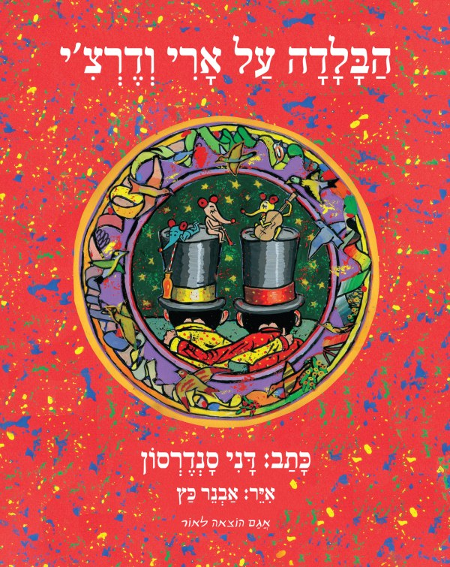
עטיפת הספר
מכיוון שאינך עוסק באיור מזה שנים רבות, מדוע החלטת לאייר דווקא את "הבלדה על ארי ודרצ'י"?
בשל ידידותי רבת השנים עם דני סנדרסון, ובשל האתגר המרתק והבלתי שגרתי שהטקסט הזה הציב בפני.
סיפרת שהסיפור נתן לך את האפשרות להשתולל כאוות נפשך. נשמח אם תרחיב בעניין זה, וכיצד בחרת את הטכניקה והעיצוב הספציפי של הספר?
לעולם לא הגבלתי את עצמי או סייגתי את עצמי בבחירת טכניקה או סגנון רק בגלל שהאיור מיועד לגיל הרך. גיל הקורא אף פעם לא העסיק אותי. תמיד סברתי שגם ילדים קטנים "זכאים" לאיכויות אמנותיות . "ההשתוללות" (על פי הגדרתך) היא המשך ישיר לפעילותי כצייר; וכשם שכצייר אני משתמש באסטרטגיות "איוריות", כך באיורי לטקסט של סנדרסון השתמשתי או הבאתי (או לפחות השתדלתי) את האיכויות הציוריות – כך בעצם השתדלתי לעשות לכל אורך פעילותי כמאייר. אגב, קהל הילדים הוא לא הומוגני, ואני פונה לילד מאד מסוים, ו"הילד הזה הוא אני", כמאמר יהודה אטלס.
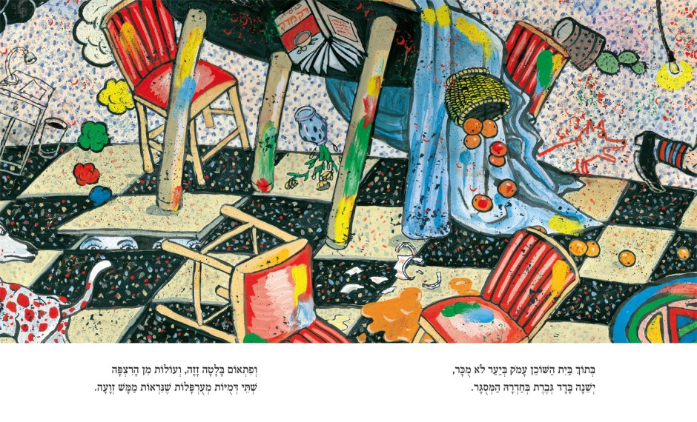
מלל: דני סנדרסון, איור: אבנר כץ
אם כן, לא מפתיע שאיוריך לספר סוריאליסטיים, צבעוניים מאוד ובהחלט מעניקים תחושה של ריקוד סוחף.
איורי לבלדה הם סוריאליסטיים, כי הטקסט של דני סנדרסון מוביל אותי לשם, ואני בהחלט מנסה לשתף פעולה כמיטב יכולתי, אם כי מוסיף כהנה וכהנה מתוך עולמי שלי ומתוך הביוגראפיה הפרטית שלי.
כיצד אתה תופס את היחסים בין טקסט לאיור ?
קיים דיאלוג בין הטקסט וביו האיור, אך ישנם סוגים שונים של דיאלוגים: דיאלוגים פסיביים שבו המאייר משרת נאמנה את הכתוב, ודיאלוגים אקטיביים בהם המאייר מוסיף לעיתים משלו ולעיתים אפילו מתפלמס עם הטקסט ויוצר במכוון מתח בין הכתוב למצויר. נדמה לי שזה הדיאלוג המועדף עלי.
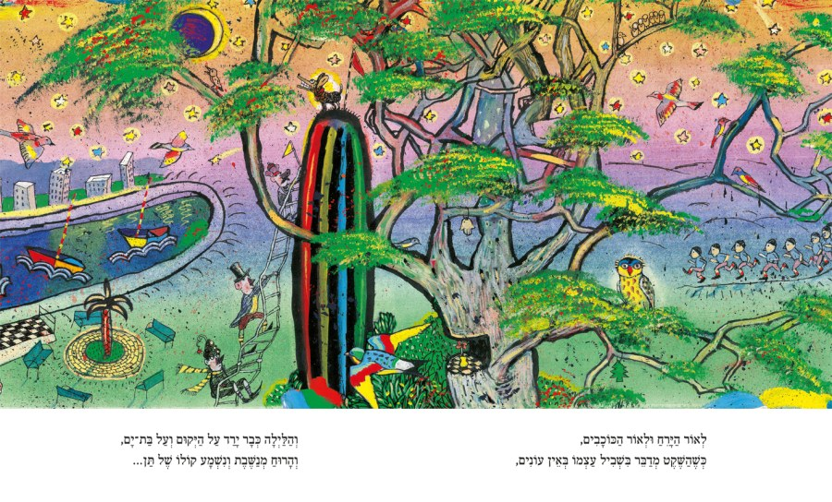
מלל: דני סנדרסון, איור: אבנר כץ
"הבלדה על ארי ודרצ'י" היא במקור שיר מולחן. האם עבודה על טקסט כזה, שכבר מוכר לקהל ורק משנה את הפורמט שלו לסיפור ילדים, שונה מעבודות קודמות שלך על ספרים? האם הדבר דורש ממך התייחסות שונה?
העובדה של"הבלדה על ארי ודרצ'י" כבר היתה מוסיקה, היתה מוכרת לי היטב. במהלך העבודה על הבלדה, המוסיקה הזאת התנגנה אצלי בראש כל הזמן והשפיעה עלי, בין אם רציתי בכך ובין אם לאו. נידמה לי כי המוסיקליות הזאת מבצבצת פה ושם, והיא מורגשת – כך אני מקווה – דרך הסקאלה הצבעונית שבחרתי להשתמש בה, ודרך האימג'ים הציוריים...אני חושב שעדיין אפשר לזהות את החותמת האישית שלי.

חומרי העזר נאספו ונערכו על ידי דבורה לוי

